Vertical Plotter

1 Introduzione 3

1.1 Informazioni sul progetto 3

1.2 Abstract 3

1.3 Scopo 3

1.4 Analisi del dominio 3

1.5 Analisi e specifica dei requisiti 4

1.6 Pianificazione 5

1.7 Analisi dei mezzi 6

1.7.1 Software 6

1.7.2 Hardware 6

2 Implementazione 7

3 Test 8

3.1 Protocollo di test 8

3.2 Mancanze/limitazioni conosciute 9

4 Consuntivo 9

5 Conclusioni 9

5.1 Sviluppi futuri 9

5.2 Considerazioni personali 9

6 Bibliografia 9

6.1 Bibliografia per articoli di riviste: 9

6.2 Bibliografia per libri 10

6.3 Sitografia 10

7 Allegati 10

# Introduzione

## Informazioni sul progetto

Questo progetto è la continuazione della prima versione di esso, che consiste nel finirlo, renderlo utilizzabile in maniera più semplice e aggiungendo alcune funzionalità in più.

Il gruppo responsabile del progetto è composto da:

* Gabriel Mendonça della I3BB
* Joey Biancardi della I3BB

Il docente responsabile del progetto è Francesco Mussi.

## Abstract

This project has the scope to paint an image by computer on the wall with three motors, a nylon string and a pen. This action is made with a website that convert the images to vectorial and subsequently to gcode.

## Scopo

Lo scopo del progetto è di aggiungere alcune funzionalità al prodotto rendendolo anche più semplice da utilizzare.

Le funzionalità in questione sono:

* Trasformazione di un disegno vettoriale in gcode o altri tipi di dato.
* Sito internet per il caricamento delle immagini e la trasformazione in vettoriale.
* Creare un backend che permetta di calibrare la canvas su cui andrà a disegnare il plotter, A2, A3, A4 o A5.
* Elaborare un’interfaccia che permetta all’utente di fare un disegno vettoriale in una canvas che poi verrà replicato sul foglio dal plotter.

## Analisi del dominio

A disposizione abbiamo la prima versione del vertical plotter, parzialmente funzionante: disegna linee verticali e orizzontali ma non in diagonali o curve. Ed è un problema che dovrà essere risolto.

Mancano alcuni pezzi tra cui il servo e gli appositi cavi per poter avvicinare e allontanare il pennarello dalla lavagna.

Ciò che dev’essere fatto è creare una pagina web per la gestione di questo prodotto nel quale si possono convertire immagini, che verranno poi riprodotte nell’area di disegno.

*Nota*: per la progettazione del sito utilizzeremo la bozza di Jonas Bertossa creata per la prima versione.

Inoltre dobbiamo trovare un sistema per calcolare le dimensioni dell’immagine da riprodurre a dipendenza dell’area di disegno.

## Analisi e specifica dei requisiti

|  |  |
| --- | --- |
| ID | REQ-001 |
| Nome | Creazione di una rete Wi-Fi. |
| Priorità | 1 |
| Versione | 1.0 |
| Note | - |
| 001 | Deve permettere il trasferimento delle immagini da riprodurre su Fishino. |

|  |  |  |
| --- | --- | --- |
| ID | REQ-002 | |
| Nome | Interfaccia Web | |
| Priorità | 1 | |
| Versione | 1.0 | |
| Note | - | |
| 001 | Dev’essere hostato da rasberry. | |
| 002 | Deve essere di facile utilizzo. | |
| 003 | Deve possedere le librerie per la conversione delle immagini. | |
| 004 | Deve poter inviare l’immagine convertita al plotter tramite Wi-Fi. | |
|  |  |  |
| ID | REQ-003 | |
| Nome | Conversione di un’immagine in gcode. | |
| Priorità | 1 | |
| Versione | 1.0 | |
| Note | - | |
| 001 | L’azione dev’essere fatta tramite un sito web. | |
|  |  |  |
| ID | REQ-004 | |
| Nome | Far funzionare il metodo di disegno. | |
| Priorità | 1 | |
| Versione | 1.0 | |
| Note | - | |
| 001 | Dev’essere utilizzato un metodo più preciso per disegnare le linee in maniera corretta. | |
| 002 | Il servo dev’essere operativo. | |

|  |  |
| --- | --- |
| ID | REQ-005 |
| Nome | Far riconoscere il formato del foglio. |
| Priorità | 1 |
| Versione | 1.0 |
| Note | Deve saper ridimensionare l’immagine da stampare a dipendenza del formato riconosciuto. |

## Pianificazione

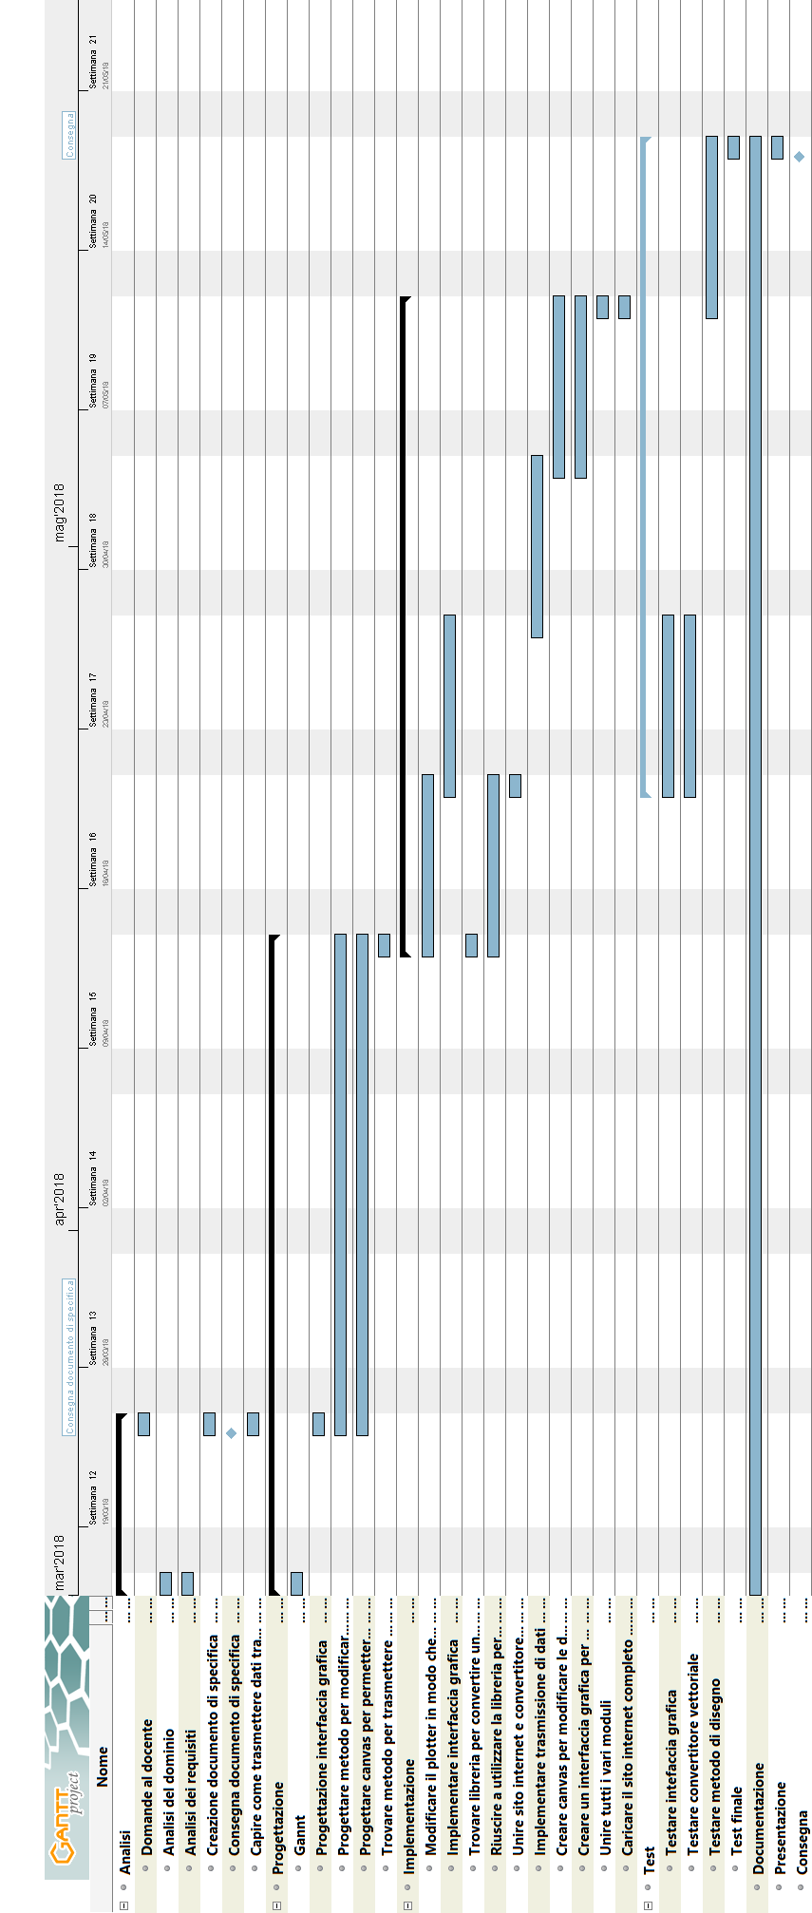

## Analisi dei mezzi

A disposizione abbiamo:

* Una lavagna con montati i tre motori, il pennarello, il filo di nylon, un’alimentatore, i cavi ethernet e i pesi per bilanciare il peso.
* Un raspberry per la connessione Wi-Fi.

### Software

* Arduino IDE
* Word
* Google Chrome
* PowerPoint
* SD Card Formatter
* Gantt Project

### Hardware

* Fishino e RaspBerry.
* Stepper Motor - 68 oz-in (400 steps/rev).
* A4988 Stepper Motor Driver Carrier.
* Filo di nylon.
* Sostegno per il pennarello fatto con la stampante 3D.
* Dei pesi da appendere ai lati.
* Fogli e pennarelli.
* Lavagna.
* Nastro adesivo per appendere i fogli.
* Sostegni per appendere i motori ai lati.
* Una batteria per Fishino da 5V.
* Alimentatore da 12V.
* Cavi per vari collegamenti.
* Computer per far funzionare Arduino.

# Implementazione

# Test

## Protocollo di test

|  |  |  |  |
| --- | --- | --- | --- |
| **Test Case:**  **Riferimento**: | TC-001  REQ-001 | **Nome:** | Creazione di una rete Wi-Fi |
| **Descrizione:** | Tramite il raspberry mettere in piedi una rete Wi-Fi per hostare il sito. | | |
| **Prerequisiti:** | Avere raspberry. | | |
| **Procedura:** | 1. Alimentare raspberry. 2. Connettersi alla rete. 3. Provare ad utilizzare il sito e vedere se risponde. | | |
| **Risultati attesi:** | La rete Wi-Fi funziona a dovere. | | |

|  |  |  |  |
| --- | --- | --- | --- |
| **Test Case:**  **Riferimento**: | TC-002  REQ-002 | **Nome:** | Interfaccia Web |
| **Descrizione:** | Poter utilizzare un sito web hostato da raspberry per la conversione delle immagini e l’invio di esse al plotter per essere stampate. | | |
| **Prerequisiti:** | Raspberry funzionante che possa fare da host per il sito. | | |
| **Procedura:** | 1. Aprire la pagina web. 2. Caricare un’immagine. 3. Eseguirne la conversione. 4. Inviare l’immagine al plotter. | | |
| **Risultati attesi:** | L’immagine viene inviata al plotter senza alcun problema. | | |

|  |  |  |  |
| --- | --- | --- | --- |
| **Test Case:**  **Riferimento**: | TC-003  REQ-003 | **Nome:** | Conversione di un’immagine in gcode. |
| **Descrizione:** | L’immagine scelta viene convertita nel formato voluto grazie alle librerie integrate. | | |
| **Prerequisiti:** | Il sito web deve essere funzionante per poter integrarci le librerie. | | |
| **Procedura:** | 1. Aprire la pagina web. 2. Caricare un’immagine. 3. Convertire l’immagine. 4. Verificare il risultato. | | |
| **Risultati attesi:** | L’immagine viene convertita in maniera corretta. | | |

|  |  |  |  |
| --- | --- | --- | --- |
| **Test Case:**  **Riferimento**: | TC-004  REQ-004 | **Nome:** | Far funzionare il metodo di disegno. |
| **Descrizione:** | Il plotter deve essere in grado di riprodurre l’immagine inviatagli in maniera corretta. | | |
| **Prerequisiti:** | Sito web e metodo di conversione funzionanti. | | |
| **Procedura:** | 1. Aprire la pagina web. 2. Convertire e inviare un’immagine al plotter. | | |
| **Risultati attesi:** | Il plotter riproduce l’immagine come dovrebbe. | | |

|  |  |  |  |
| --- | --- | --- | --- |
| **Test Case:**  **Riferimento**: | TC-005  REQ-005 | **Nome:** | Far riconoscere il formato del foglio. |
| **Descrizione:** | A dipendenza del formato del foglio selezionato il plotter riconosce dove disegnare. | | |
| **Prerequisiti:** | Il sito web e il metodo di disegno devono funzionare bene. | | |
| **Procedura:** | 1. Inviare un immagine al plotter tramite il sito web selezionando il formato del foglio. | | |
| **Risultati attesi:** | Il disegno viene fatto all’interno dell’area corretta. | | |

## Mancanze/limitazioni conosciute

Da compilare.

# Consuntivo

Consuntivo del tempo di lavoro effettivo e considerazioni riguardo le differenze rispetto alla pianificazione (cap 1.7) (ad esempio Gannt consuntivo).

# Conclusioni

Quali sono le implicazioni della mia soluzione? Che impatto avrà? Cambierà il mondo? È un successo importante? È solo un’aggiunta marginale o è semplicemente servita per scoprire che questo percorso è stato una perdita di tempo? I risultati ottenuti sono generali, facilmente generalizzabili o sono specifici di un caso particolare? ecc

## Sviluppi futuri

Migliorie o estensioni che possono essere sviluppate sul prodotto.

## Considerazioni personali

Cosa ho imparato in questo progetto? ecc

# Bibliografia

## Bibliografia per articoli di riviste:

1. Cognome e nome (o iniziali) dell’autore o degli autori, o nome dell’organizzazione,
2. Titolo dell’articolo (tra virgolette),
3. Titolo della rivista (in italico),
4. Anno e numero
5. Pagina iniziale dell’articolo,

## Bibliografia per libri

1. Cognome e nome (o iniziali) dell’autore o degli autori, o nome dell’organizzazione,
2. Titolo del libro (in italico),
3. ev. Numero di edizione,
4. Nome dell’editore,
5. Anno di pubblicazione,
6. ISBN.

## Sitografia

1. URL del sito (se troppo lungo solo dominio, evt completo nel diario),
2. Eventuale titolo della pagina (in italico),
3. Data di consultazione (GG-MM-AAAA).

**Esempio:**

* http://standards.ieee.org/guides/style/section7.html, *IEEE Standards Style Manual*, 07-06-2008.

# Allegati

* Diari di lavoro